IPSec VPN Troubleshooting

## **介绍**

1. IPSec debug(参考）
2. IPSes Troubleshooting视频

## **IPSec debug**

这里主要介绍“debug crypto isakmp sa”，由于篇幅的问题，直接粘贴出来并不便于查看。所以请在此查看debug信息，当中做了简要注释。[点击此处查看](https://docs.google.com/document/d/15B4ljEv273Xn63lrE50liefgM-Ry6x7vlZGdO1bXpY4/edit?usp=sharing)

如下部分是我自己依据debug信息所作出的状态机变迁图。由于没有找到官方的状态机的图，也没有找到状态机的介绍，所以在此不做解释。仅供参考。

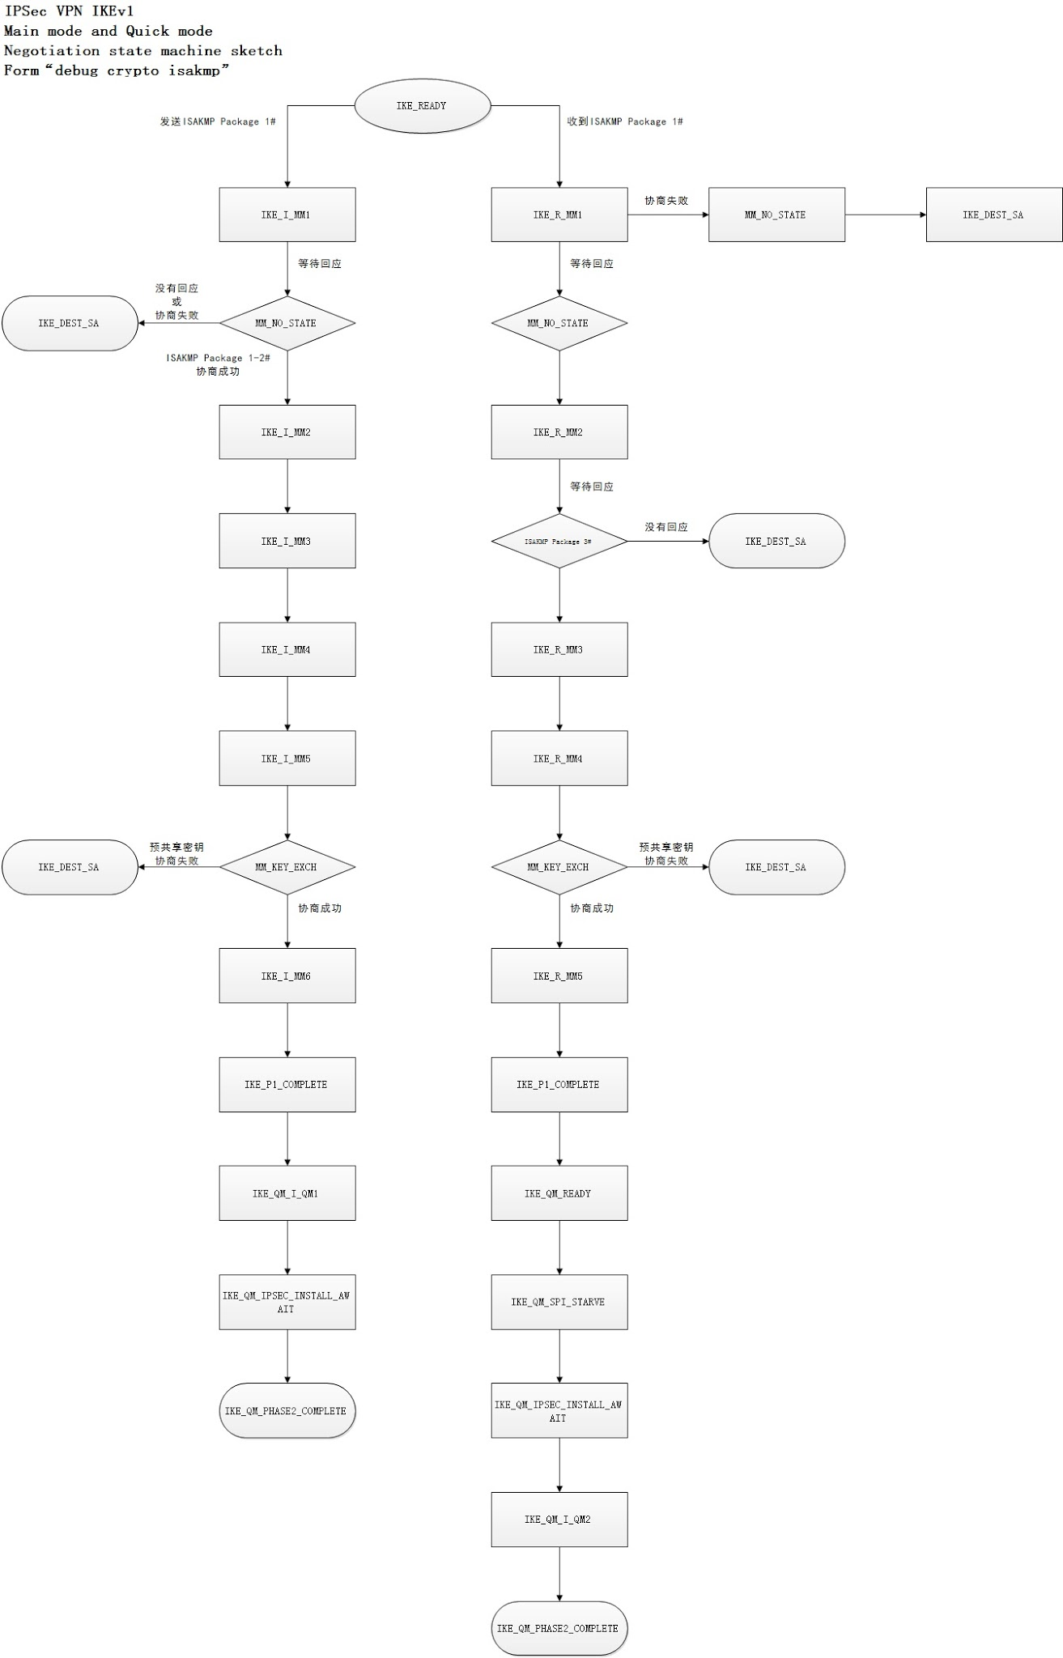

## **IPSes Troubleshooting视频**

参见：<https://www.youtube.com/watch?v=0PqtbHQGt2U>